E-vaučeri

Korisničko uputstvo

Verzija 1.0

Istorija revizija
Datum | Verzija | Opis | Autori
09.06.2024. | 1.0 | finalna verzija | Mihajlo Sofronijević, Đorđe Arsić

Sadržaj
1 Uvod 4
2 Početna stranica portala 4
3 Prijavljivanje korisnika na portal 4
3.1 Registracija novog korisnika 5
3. 2 Registracija gosta 6
2.3 Registracija stanodavca 7
3. 4 Registracija inspektora 8
3. 5 Prijavljivanje registrovanog korisnika na sistem 8
3. 6 Dodavanje novog smeštaja 9
3. 7 Dodavanje nove smeštajne jedinice 10
3. 8 Prikaz kalendara sa terminima 10
3. 9 Dodavanje evidencije o dolasku 11
3. 10 Pregled i odjavljivanje evidentiranih gostiju 12
3.11 Zahtevi za rezervaciju 12
3.12 Prikaz i menjanje podataka o sebi 12
3.13 Pretraga smeštaja kod korisnika Gost 13
3.14 Vaučer 14
3.15 Pregled statusa rezervacije 14
3.16 Odabir smeštaja i slanje zahteva za rezervaciju 14
4. Pomoć 15

Korisničko uputstvo za PZZ

Uvod
Primarni cilj Portala E-vaučeri je da olakša proceduru dobijanja vaučera za goste zamenjujući komplikovanu proceduru i čekanje u redovima. Pored toga, portal služi i za rezervaciju smeštaja. Sa druge strane, stanodavac putem portala predstavlja svoj asortiman smeštaja i smeštajnih jedinica. Gost bira slobodne termine, smeštaj može rezervisati (poslati zahtev stanodavcu) preko vaučera, ili jednostavno. Da bi rezervacija bila uspešna, stanodavac mora odobriti zahtev koji je poslao gost.

Početna stranica portala
Početna stranica portala izgleda kao na sledećoj slici:

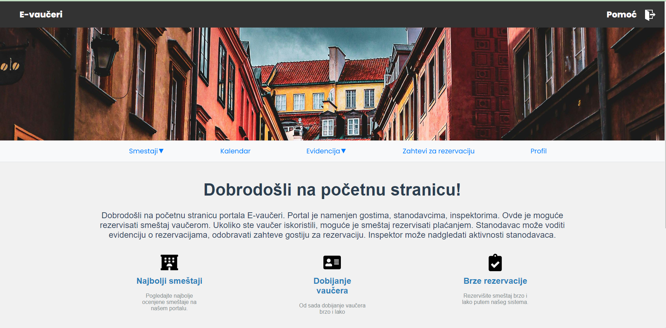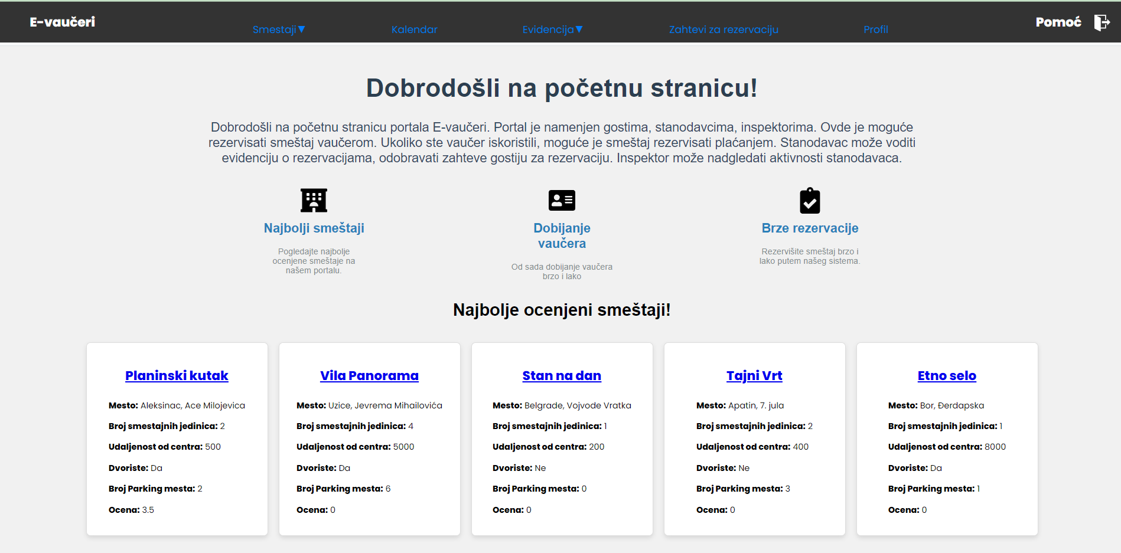
Slika 1a i 1b: Početna stranica portala

Slika 1 – Početna stranica portala

Prijavljivanje korisnika na portal
Razlikuju se dva slučaja prijavljivanja na sistem. Prvi je kada se novi korisnik po prvi put prijavi i otvori nalog, tj. pošalje zahtev za registraciju. Drugi slučaj je kada se već postojeći korisnik prijavi da bi vršio zadatke koji su mu omogućeni. Ako se korisnik ne prijavi, on jedino može na početnoj stranici da vidi top 5 smestaja po oceni, ali ne može da rezerviše ili oceni.

Registracija novog korisnika
- Klikom na Registracija otvara se forma za unos podataka o novom korisniku.
- Početna stranica prilikom registracije novog korisnika sadrži formu za unos podataka i polje za odabir tipa korisnika za koji je potrebno napraviti nalog. Podaci koje je potrebno uneti mogu varirati, u zavisnosti od izabranog tipa korisnika.

3. 2 Registracija gosta

Prilikom odabira gosta kao tip korisnika, na ekranu se prikazuje forma, koju je potrebno popuniti, a zatim i poslati zahtev za kreiranje naloga, klikom na dugme “Potvrdi”.
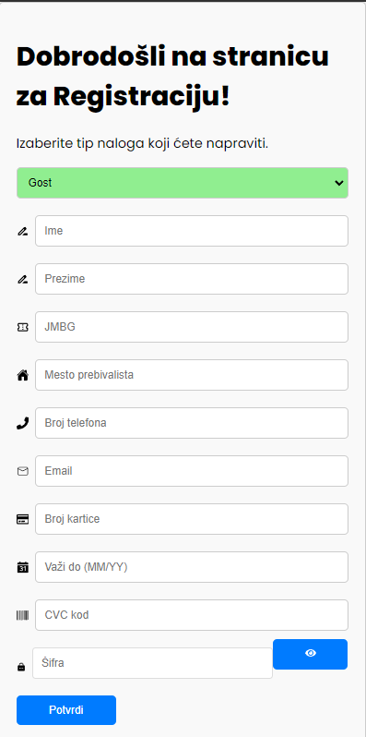

Slika 3 – Registracija gosta

- Korisnik koji želi da se registruje kao gost, treba da popuni upitnik sa osnovnim podacima o sebi. Ukoliko korisnik ne popuni sva polja, nije moguće da kreira nalog. Kada je popunio upitnik, korisnik ih šalje klikom na dugme Potvrdi.

Registracija stanodavca

Stranica za registraciju stanodavca ima formu za upitnik koja izgleda kao na sledećoj slici.

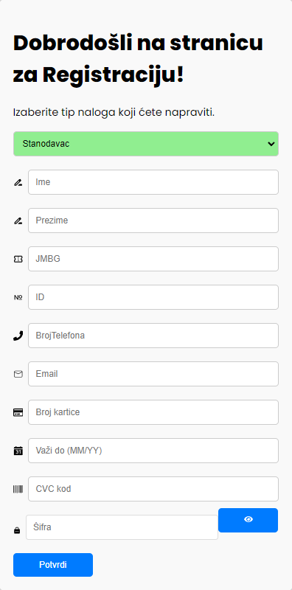

Slika 4 – Registracija stanodavca

- Korisnik koji želi da se registruje kao stanodavac , treba da popuni upitnik. Polja su obavezna i korisnik ne može da se registruje ukoliko ih ne popuni.
- Kada je popunio upitnik, korisnik ih šalje klikom na dugme Potvrdi.

4 Registracija inspektora

Stranica za registraciju inspektora ima formu za upitnik koja izgleda kao na sledećoj slici.

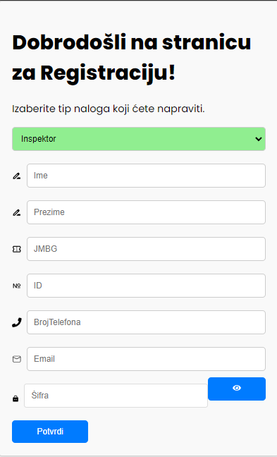

Slika 5 – Registracija inspektora

- Korisnik koji želi da se registruje kao inspektor, treba da popuni upitnik. Polja su obavezna i korisnik ne može da se registruje ukoliko ih ne popuni.
- Kada je popunio upitnik, korisnik ih šalje klikom na dugme Potvrdi.

3. 5 Prijavljivanje registrovanog korisnika na sistem
- Korisnik unosi svoju mejl adresu i lozinku u formu za prijavljivanje prikazanu na slici 6.
- U zavisnosti od njegovog statusa, ima odredjene privilegije za pristup i rad na sistemu.
- Odjavljuje se klikom na dugme za odjavljivanje, kao na slici 6.

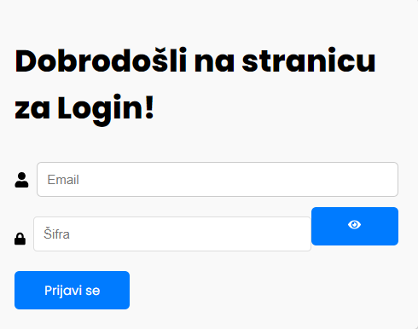
Slika 6: Forma za prijavljivanje

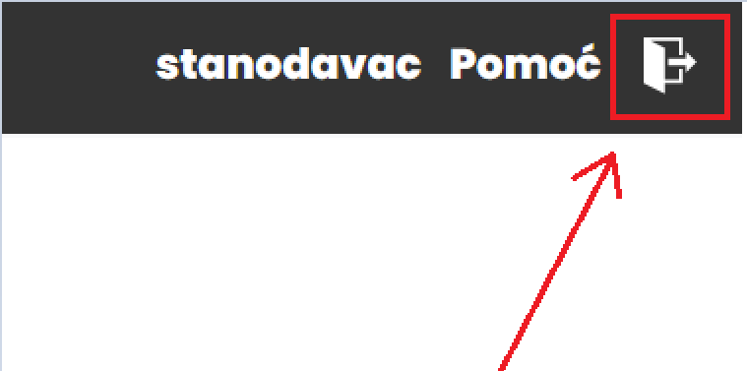
Slika 7: Prikaz dugmeta za odjavljivanje

3. 6 Dodavanje novog smeštaja
Korisnik koji je registrovan kao stanodavac može da dodaje nove smeštaje. Forma izgleda isto prilikom svakog smeštaja.
- Korisnik čiji je profil Stanodavac se prijavi na sistem.
- Klikom na opciju Dodaj smeštaj iz dela padajućeg menija Smeštaji, ima mogućnost da popuni formu za novi smeštaj.
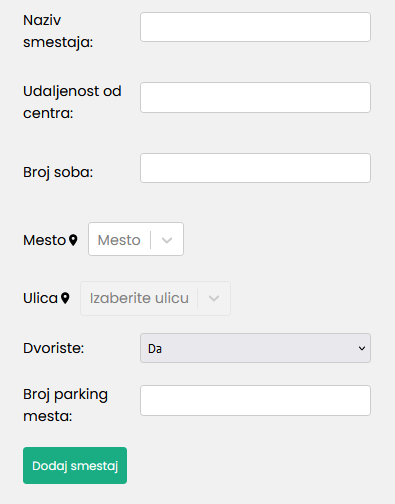
Slika 8: Forma za dodavanje smeštaja

3. 7 Dodavanje nove smeštajne jedinice
Korisnik koji je registrovan kao stanodavac može da dodaje nove smeštajne jedinice. Forma izgleda isto prilikom svake smeštajne jedinice.
- Korisnik čiji je profil Stanodavac se prijavi na sistem.
- Klikom na dugme Dodaj smeštajnu jedinicu , koje se nalazi u formi prilikom klika na neki od smeštaja, ima mogućnost da popuni formu za dodavanje nove smeštajne jedinice.
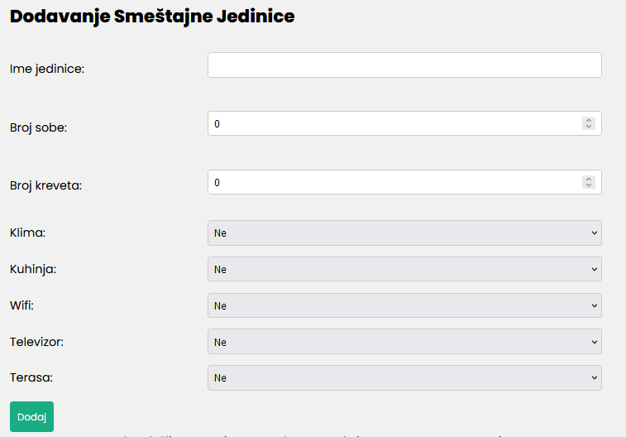
Slika 9: Forma za dodavanje smeštajne jedinice

3. 8 Prikaz kalendara sa terminima
Korisnik koji je registrovan kao stanodavac, može da vidi rezervisane termine za svoje smeštajne jedinice.
- Korisnik čiji je profil Stanodavac se prijavi na sistem.
- Odabirom opcije Kalendar iz menija, prikazuje se kalendar i polja za odabir smeštajne jedinice i smeštaja kome pripada ta smeštajna jedinica.
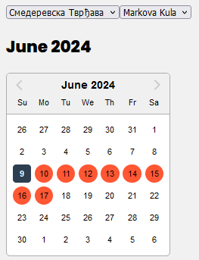
Slika 10: Kalendar koji prikazuje zauzete termine za smeštajnu jedinicu Markova Kula, u smeštaju Смедеревска тврђава.

3. 9 Dodavanje evidencije o dolasku
Korisnik koji je registrovan kao stanodavac, može da evidentira gosta pri dolasku.
- Korisnik čiji je profil Stanodavac se prijavi na sistem.
- Odabirom opcije Evidentiraj novog gosta iz padajućeg menija Evidencija, prikazuje se forma za evidentiranje gosta pri dolasku.
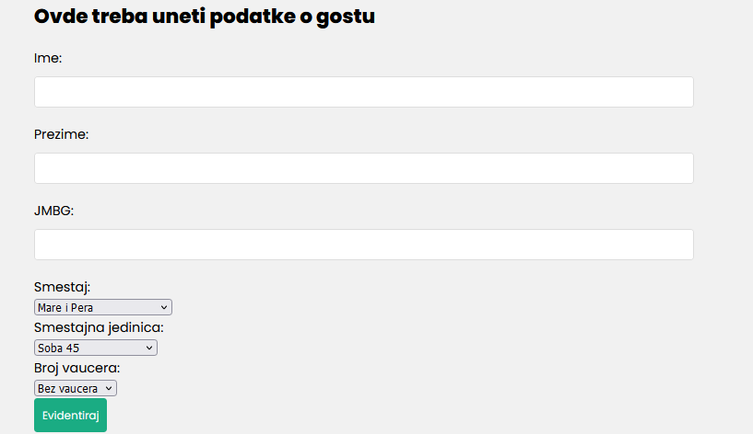
Slika 11: Prikaz forme za dodavanje evidencije o dolasku gosta

3. 10 Pregled i odjavljivanje evidentiranih gostiju
Korisnik koji je registrovan kao stanodavac, može da evidentira gosta pri odlasku
- Korisnik čiji je profil Stanodavac se prijavi na sistem.
- Odabirom opcije Prikaz evidencije iz padajućeg menija Evidencija, prikazuju se sve evidencije.
- Klikom na dugme sa desne strane svakog reda tabele, vrši se odjavljivanje gosta i automatski se vrši popunjavanje polja datum odlaska.
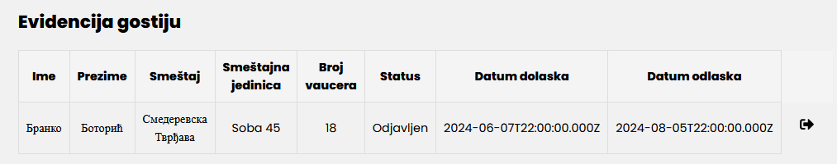
Slika 12: Prikaz evidentiranih gostiju

3.11 Zahtevi za rezervaciju
Korisnik koji je registrovan kao stanodavac, može da prihvati i odbije zahtev za rezervaciju.
- Korisnik čiji je profil Stanodavac se prijavi na sistem.
- Odabirom opcije Zahtevi za rezervaciju iz menija, prikazuju se svi zahtevi za rezervaciju.
- Stanodavac ima dve opcije, da prihvati rezervaciju i da odbije rezervaciju. Ukoliko stanodavac prihvati rezervaciju, na kalendaru ce se termin biti prikazan kao zauzet.
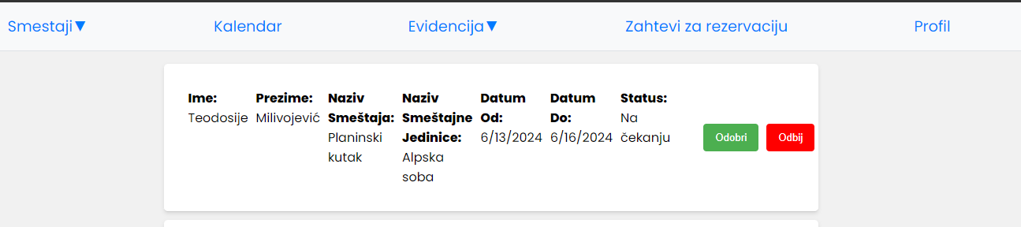
Slika 13: Prikaz ekrana Zahtevi za rezervaciju

3.12 Prikaz i menjanje podataka o sebi
Korisnicima koji su registrovani dozvoljeno je menjanje podataka. Korisnicima je dozvoljeno menjanje onih podataka koji nisu ključni za pretraživanje.
- Korisnik se prijavi na sistem
- Korisnik odabere sa menija opciju Profil kako bi promenio podatke. Forma za korisnika regostrovanog kao stanodavac izgleda kao na sledećoj slici. Gosti takođe mogu da menjaju podatke o svom profilu.
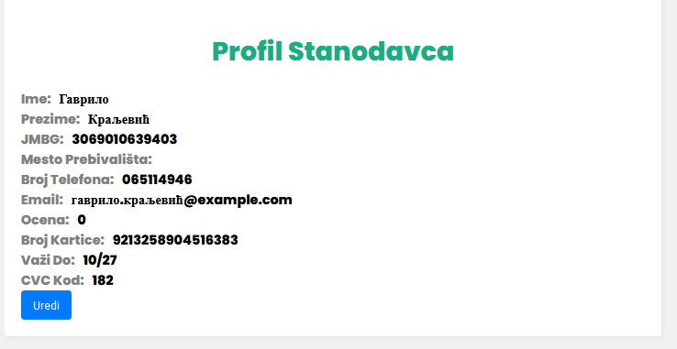
Slika 14: Prikazivanje podataka o stanodavcu
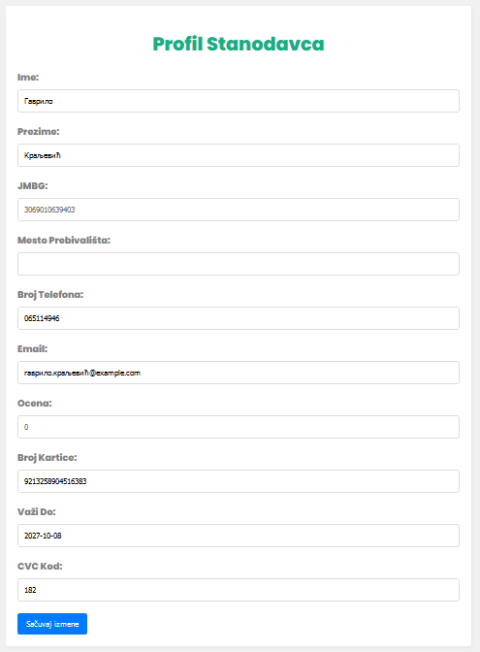
Slika 15: Uređivanje podataka o stanodavcu

3.13 Pretraga smeštaja kod korisnika Gost
Korisnik koji je registrovan kao gost može da vrši pretragu smeštaja.Stranica za pretraživanje sadrži filtere za pretraživanje i prikaz smeštajnih jedinica..
- Korisnik čiji je profil Gost se prijavi na sistem.
- Klikom na opciju Pretraga iz menija, gostu se prikazuju filteri i smeštaji.

3.14 Vaučer
Korisnik koji je registrovan kao gost može da vidi vaučer i sve podatke o vaučeru.Stranica za prikaz vaučera sadrži sve podatke o vaučeru, kao i QR kod koji se može skenirati, radi lakšeg pribavljanja informacija.
- Korisnik čiji je profil Gost se prijavi na sistem.
- Klikom na opciju Vaučer iz menija, gostu se prikazuju svi podaci vezani za vaučer, ukoliko korisnik poseduje vaučer.
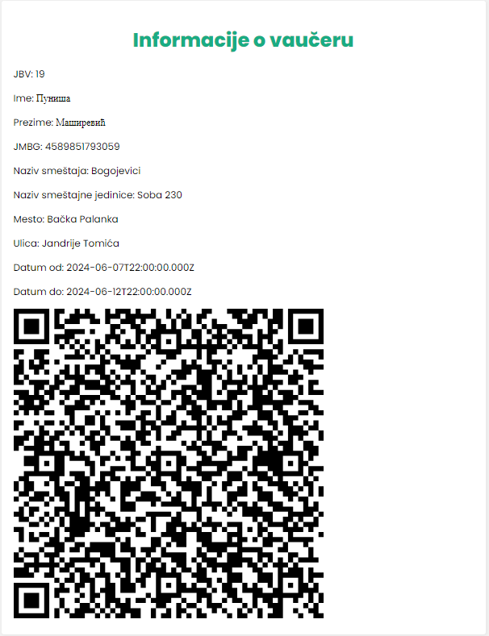
Slika 16: Izgled vaučera iz ugla gosta

3.15 Pregled statusa rezervacije
Korisnik koji je registrovan kao gost može da vidi status rezervacije. Stranica za prikaz statusa rezervacije sadrži sve podatke o zahtevu za rezervacijiju koji je korisnik poslao.
- Korisnik čiji je profil Gost se prijavi na sistem.
- Klikom na opciju Rezervacije iz menija, gostu se prikazuju svi podaci vezani za status rezervacija, ukoliko je gost poslao zahtev za rezervaciju.
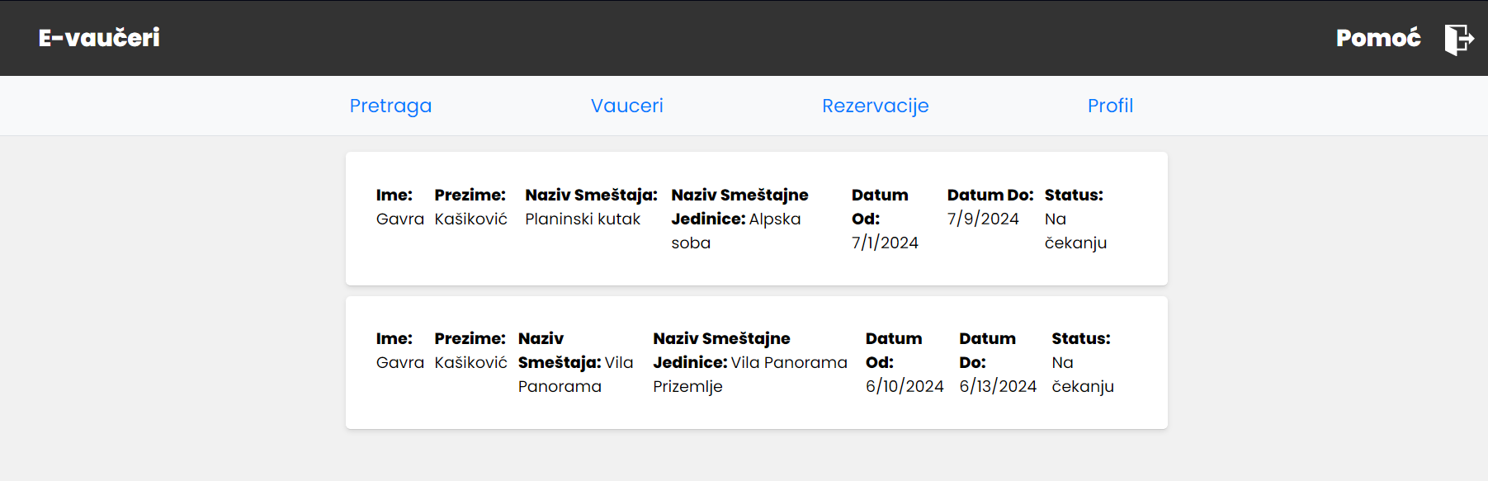
Slika 17: Prikaz zahteva za rezervaciju gosta

3.16 Odabir smeštaja i slanje zahteva za rezervaciju
Korisnik koji je registrovan kao gost može da vrši pretragu i odabir smeštaja. Klikom na odabrani smeštaj, prikazuje se lista smeštajnih jedinica koje gost može da rezerviše.
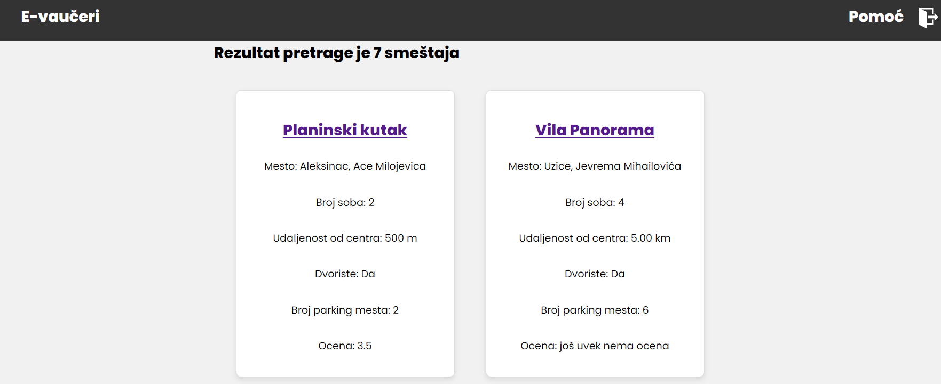
Slika 18: Pretraga smeštaja

- Korisnik čiji je profil Gost se prijavi na sistem.
- Klikom na željeni smeštaj, korisniku se prikazuje stranica sa osnovnim informacijama o tom smeštaju, kao i lista smeštajnih jedinica tog smeštaja.
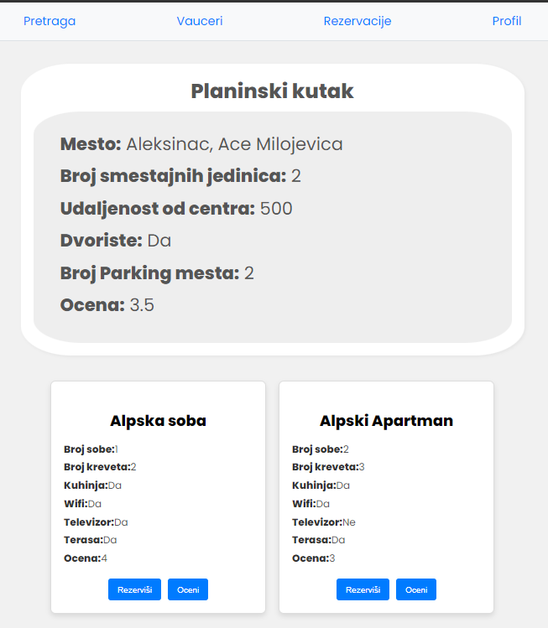
Slika 19: Prikaz smeštaja i njegovih smeštajnih jedinica

- Kada korisnik odabere koju smeštajnu jedinicu želi da rezerviše, to može uraditi klikom na dugme Rezerviši.
- Otvara se stranica na kojoj se može odabrati željeni datum dolaska i odlaska, a zatim se bira da li korisnik želi da izvrši rezervaciju vaučerom, ili plaćanjem.

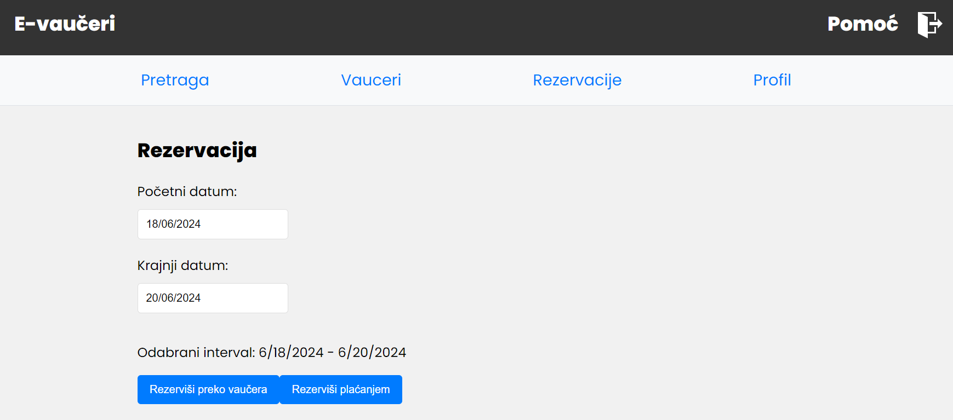
Slika 20: Biranje termina za rezervaciju

- Ukoliko je korisnik izabrao rezervaciju vaučerom, on mora odabrati kojoj grupi prikada, a zatim izvršiti rezervaciju.

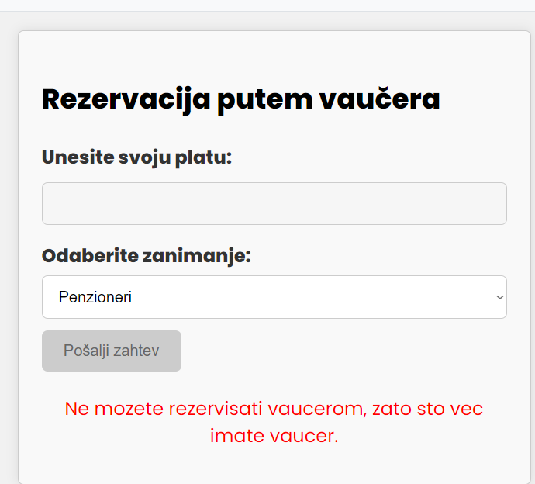
Slika 21: Rezervacija preko vaučera

- Ukoliko korisnik izabere plaćanje, sistem automatski vrši to za njega.

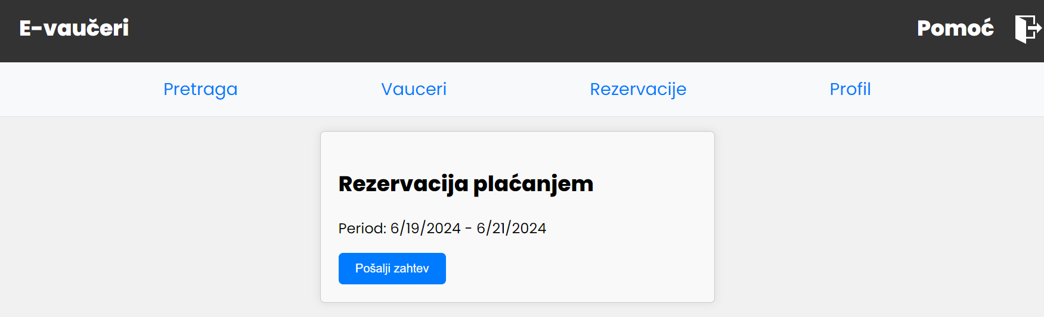
Slika 22: Rezervacija plaćanjem

.

Pomoć
Stranica Pomoć sadrži link do dokumenta “Korisničko uputstvo” tj. ovog dokumenta, kako bi korisnici mogli da razreše svoja pitanja i nedoumice i upute se u funkcionalnosti ovog sovtvera.

